San Juan de los Lagos, Jalisco ; a 30 de noviembre de 2016

Informe del 01 de octubre de 2015 al 30 de noviembre de 2016

PRESENTACIÓN El 01 de octubre de 2015 , se me fue conferida la encomienda de las siguientes Comisiones Educación, Festividades Cívicas y Culturales , Promoción Económica , Seguridad Pública y Delegaciones de este Honorable Ayuntamiento , de San Juan de los Lagos, Jalisco ; por lo que con base a mi perfil y con una trayectoria política en favor del bienestar de la sociedad , como vigilante de cada una de las áreas encomendadas se me dio la confianza de darles el seguimiento adecuado a cada una de estas instituciones, por lo que en mi carácter de Regidora y del conocimiento de este Municipio preocupado por la Educación, la sociedad en general y las facultades concurrentes que en la materia ejercen las autoridades Federales , Estatales y Municipales en términos de lo previsto en la Constitución Política de los Estado Unidos Mexicanos, la del Estado y demás ordenamientos legales aplicables a este mando. Por lo anterior y con base a lo previsto en este trienio debo cumplir cabalmente con la encomienda conferida , por lo que a continuación desgloso las actividades según lo previsto en el artículo 49 de la ley de gobierno y administración pública del Estado de Jalisco y del H. Ayuntamiento del Municipio de san Juan de los Lagos,

Sesiones de Cabildo

Dentro de las obligaciones como Regidora he asistido a las sesiones ordinarias y extraordinarias de cabildo donde se debate cada uno de los puntos del orden del día, en las cuales he participado puntualmente excepto en una porque estuve en un congreso para regidores en Morelia Michoacán.

Se realizó la primera Sesión Solemne , en la que se tomó la protesta de Ley de este
Honorable Ayuntamiento de San Juan de los Lagos, Jal. 2015- 2018 .

DELEGACION DE MEZQUITIC DE LA MAGDALENA

Se ha dado seguimiento en la gestión de cada una de las solicitudes de la
Delegación con muy buenos resultados.

Se da seguimiento al oficio DM/EMA/01-08 .01-2016 con muy buenos resultados.

20 de febrero se visitó la delegación de Mezquitic de la Magdalena para platicar con
el Delegado referente a las peticiones solicitadas .

Se da seguimiento a oficio DM/EMA/02-08-01-20 16 respecto la casa de la Cultura de la Delegación para terminar lo que hace falta en infraestructura y poner en función este lugar ya que es muy importante para la comunidad por las diferentes actividades que se pueden llevar acabo en esta área, para las personas que deseen aprender o practicar otras actividades también se solicita una encargada para esta área obteniendo muy buenas respuestas.

2 de marzo se solicita material para limpieza de la Casa de la Cultura de Mezquitic de la Magdalena.

Se acudió a la Delegación de Mequitic el lng. De Obras Públicas y Regidora de Delegaciones para hacer un levantamiento de lo que falta en el domo del campo de deportivo con el fin de buscar un programa y hacer las gestiones necesarias para que se concluya esta obra.

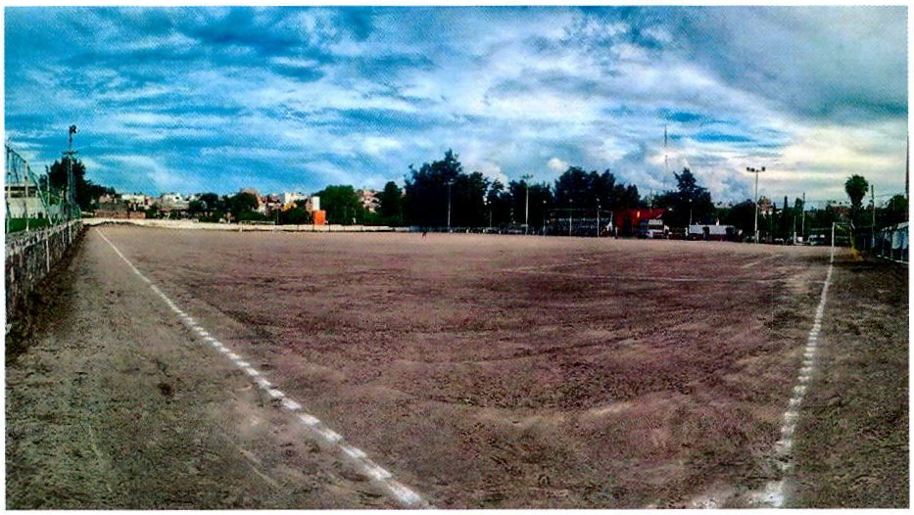
Se han acudido a algunos eventos organizados por la comunidad.

DELEGACION DE MEZQUITIC DE LA MAGADALENA 25 de noviembre de 2016

SAN JUAN DE LOS LAGOS JALISCO

El día 15 de noviembre del año pasado un servidor y los regidores encargados de la comisión de la delegación Benjamín Atilano Escoto e lrma Leticia Reynoso tuvimos una reunión aquí en la Delegación para ver las necesidades de la comunidad las cuales yo les comente que era muy necesario apoyar a la escuela de tierritas blancas que avía varias calles sin servicios y que si fuera posible arreglar lo de la planta tratadora ya que es un foco de contaminación muy fuerte ya que esta aun lado del kínder así mismo miramos las necesidades de un libramiento por que los fines de semana nos visitan muchísimos peregrinos. También se propuso hacer unos baños a un costado de la delegación ya que son muy necesarios .

Y en el transcurso de un año se a logrado realiz'ar la culminación la escuela de tierritas blancas en su totalidad así mismo se pavimento con asfalto todo el camino que lleva a el barrio de Guada lupe que es un aproximado de 500 metros y se le a dado mantenimiento a las calles de la Delegación, se ha reforestado gran parte de la comunidad se entregaron más de 2000 árboles, también se a apoyado a los deportistas con uniformes tanto de beis bol como de futbol se han regado balones a las escuelas se logró meter al equipo de mujeres a la liga regional con apoyo total de gastos así mismo se han logrado checar todas las peticiones que la población nos a echo saber. Sean apoyados a enfermos con gastos o tra slados a diferentes hospitales.

Todo lo que se ha logrado es en gran parte a los regidores en cargados que son muy constantes en sus visitas a qui a la delegación con un servidor como Delegado para ver que más ase fa lta

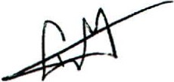

Ayuntamiento

"2016, Año de la acción ante el cambio climático en Jalisco "

San Juan de los Lagos, Jal; 30 de noviembre de 2016

C. Eduardo Muñoz Avalos
Delegado de Mezquitic de la Magdalena

Mtra. lrma Letrcia Reynoso Navarro Regidora de Seguridad Pública

C. Alejan o tle Anda Lozano Presidite Municipal

